福建省水利救灾资金安排测算办法
（试行）

一、安排依据
为加强水利救灾资金管理(以下称救灾资金)，提高资金使用效益，根据《中华人民共和国预算法》《农业防灾减灾和水利救灾资金管理办法》《福建省中央水利救灾资金管理办法实施细则》等有关法律法规、文件及预算管理相关规定，制定本办法。
二、安排原则
根据水利部下达的救灾资金规模，采用因素分配法，按照雨量、河道超警超保、山洪风险红色橙色预警、灾情等综合因素测算，资金切块下达到地市。
三、安排方式
救灾资金测算采用因素分配法，主要考虑以下4个因素：
（一）雨量因素：根据水旱灾害统计时段，以地市为单元，按照气象水文部门提供的全市过程面平均雨量综合确定，权重40%。
（二）河道超警超保因素：根据水旱灾害统计时段，以地市为单元，按照省水文中心提供的过程全市河道超警超保次数综合确定，权重30%。当未出现超保时，超警权重30%；当出现超保和超警时，超保权重20%，超警权重10%。
（三）山洪风险红色橙色预警因素：根据水旱灾害统计时段，以地市为单元，以山洪灾害监测预警预报平台发布的全市山洪灾害橙色、红色预警次数综合确定，权重20%。
（四）灾情等综合因素：根据水旱灾害统计时段，地市上报的水利工程设施水毁直接经济损失及水利部门现场勘查受损情况和其他情况（包括但不限于绩效成效、地方投入等）等综合因素确定，权重10%。
根据以上因素权重进行综合排序，确定资金分配档位，按照档位高低，给予救灾资金支持。地市可参照执行。
四、测算时段
用于安全度汛等方面的水利救灾资金，测算时段为上一年度全年。
用于洪涝灾害水毁修复等方面的水利救灾资金，测算时段为当次水旱灾害过程。

福建省水毁修复项目申报流程
（试行）

一、申报依据
为进一步规范水毁修复项目申报流程，依据水利部《水旱灾害防御统计调查制度(试行)》《农业防灾减灾和水利救灾资金管理办法》《福建省中央水利救灾资金管理办法实施细则》及有关要求，制定本流程。
二、申报方式
（一）市县水利部门申报项目必须通过福建省水利项目库管理系统上报入库。
（二）入库项目必须提供：名称、所在地、建设主要内容、受灾及隐患情况、投资额、受灾点经纬度和3张以上带经纬度的受灾照片（详见附件）。
三、申报流程
（一）根据财政部、水利部下达的救灾资金规模，省水利厅防御处、计财处根据因素分配法测算，确定地市救灾资金额度，经研究同意，下达救灾资金额度到地市。
（二）按照救灾资金额度，市、县（区）水利部门组织申报项目，到厅项目库。市、县（区）水利部门按照轻重缓急对申报项目进行排序，并对本级申报的项目真实性、准确性、合规性负责。
（三）市水利部门对申报的项目进行初核后，提交省水利厅审核。
（四）受省水利厅委托，省闽江流域中心、九龙江流域中心负责对市、县（区）申报水毁项目的合规性进行复核，厅防御处对复核后的项目进行审核，经研究同意后，报水利部审定。必要时，由厅信息中心负责对受灾点位置通过卫片进一步复核。
（五）实施项目以水利部审定后项目清单为准。
（六）各地要加强申报项目实施监管，按要求收集申报项目修复中、修复后的照片，上传至项目库管理系统。

附件：××市、县（区）中央水利救灾资金项目申报表（样表）
附件

××市、县（区）中央水利救灾资金项目申报表（样表）
填报单位： （设区市）（盖章） 填报时间：
序号 | 地市 | 项目归属县（市） | 项目名称 | 经度 （6位小数） | 纬度 （6位小数） | 项目主要内容 | 受灾或隐患情况（包括降雨发生时段、受灾过程及内容：隐患情况） | 县（区） | 市 | 县（区） | 市 | 受灾图片(3张不同角度带经纬度的) | 备注
 |  |  |  |  |  |  |  | 总投资 （万元） | 总投资 （万元） 小计 | 其中：申请中央补助（万元） | 其中：申请中央补助（万元）小计 | 受灾图片(3张不同角度带经纬度的) | 备注
1 | **市 | **市**县 | **镇**村**水毁修复 |  |  | 修复****约**米，工程量约** | **年**月**日至**日，受**强降雨影响，造成**损毁约**米
合计

福建省汛期水库河道防汛监测数据预警
处置有关规定（试行）

为发挥水库、河道、雨量站防汛监测数据预警告警作用，提高数字孪生防汛平台数据准确性，制定本规定。
一、数据监测
4月1日至10月15日汛期期间，平台值班人员通过数字孪生防汛平台，生成1小时超50mm和3小时超100mm雨量站点提示单；生成水库水位超汛限、超正常、超设计、超校核站点提示单；生成河道水位超警戒、超保证站点提示单。
二、预警提醒
监测数据提示单采用定时和即时相结合的方式发送，平台值班人员每日10时定时发送监测数据提示单。当日新增的预警数据即生成即发送，其中，雨量预警数据同一站点仅首发一次。
（一）按照属地管理原则，平台值班人员将监测数据提示单（详见附件2）发送至相关市、县（区）水利部门。
（二）1小时内降雨量超50mm或3小时超100mm的，由值班人员通知带班领导，必要时由带班领导报告厅领导，并同步提交省水文中心。
（三）水库超汛限、河道超警戒的，值班人员通知带班领导，并同步提交省防汛办，厅运管处、建设处、农水水电处、河湖处、监督处、防御处，省水文中心、水库调度专家组。
（四）有闸水库超正常、无闸水库超设计、河道超保证的，由值班人员通知带班领导，必要时由带班领导报告厅领导，并同步提交省防汛办，运管处、建设处、农水水电处、河湖处、监督处、防御处，省水文中心、水库调度专家组。
三、应急处置
（一）市、县（区）水利部门收到监测数据提示单，应第一时间核实有关情况，了解雨情、水情、工情、险情、灾情，会同相关责任单位或责任人落实相关防御措施，并同步提交同级防汛办。
（二）厅有关处室（单位）收到监测数据提示单，应按照职责分工，对照监测数据提示单，执行“零报告”制度，针对性部署防范应对工作。
四、反馈报备
市、县（区）水利部门应在3小时内反馈监测数据提示单。
（一）若数据有误，应对数据进行修正，并提交有关单位复核。雨量数据、河道水位数据由省水文中心复核，水库水位数据由运管处组织复核，复核后由平台值班人员当天内完成修改。
（二）若数据无误，反馈有关应急处置情况。

附件：1. 汛期水库河道防汛监测数据预警流程图
2. 汛期水库河道防汛监测数据提示单
附件1
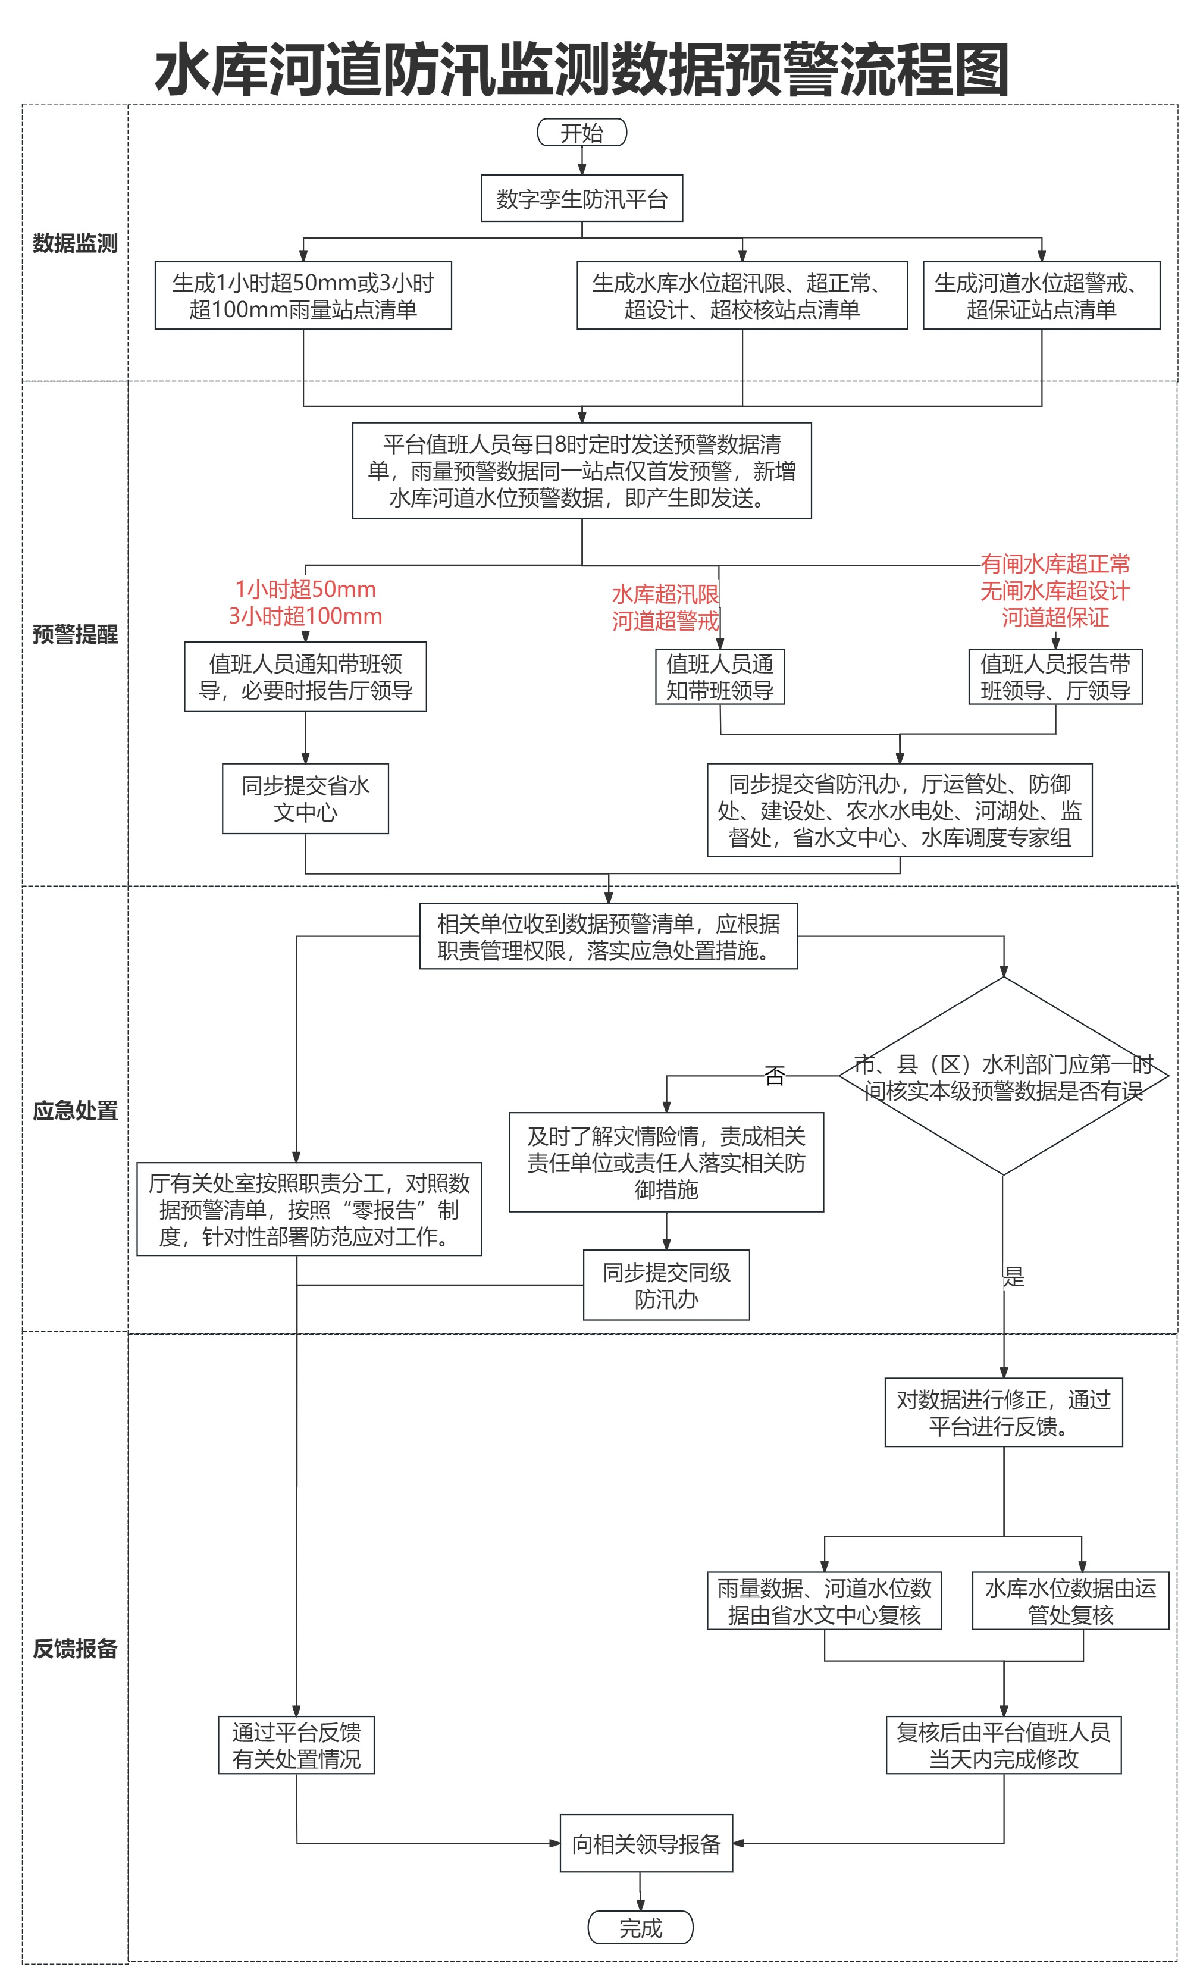

附件2
汛期水库河道防汛监测数据提示单
预警时间 | **月**日**时**分
县（市、区） | **县
预警类型 | 雨情 | 水库水情 | 河道水情
预警信息 | **站*日*时1小时大于50mm；  **站*日*时*至日*时3小时大于100mm | xx水库当前水位**m,超汛限**m；  xx水库当前水位**m,超正常**m；  xx水库当前水位**m,超设计**m；  xx水库当前水位**m,超校核**m | xx水位站当前水位**m,超警戒**m；  xx水位站当前水位**m,超保证**m
值班意见 | 已下发  未下发 | 已下发  未下发 | 已下发  未下发
核实反馈 | 数据无误  数据有误  具体为： | 数据无误  数据有误  具体为： | 数据无误  数据有误  具体为：
抄送 | 厅防御处、监督处，省水文中心 | 省防汛办，厅运管处、防御处、建设处、河湖处、监督处，省水文中心、水库调度专家组 | 省防汛办，厅运管处、防御处、建设处、河湖处、监督处，省水文中心、水库调度专家组
备注 | 同一站点，只首发一次 | 同一站点，10点定时发，新增即时发 | 同一站点，10点定时发，新增即时发

